Evidências de Execução
Beatriz Beduschi Tai-ao
Data Girls Finance — Pipeline ETL de Credit Score
GitHub: github.com/bia-beduschi/data-girls-finance-pipeline-completo

1. Integração Contínua (GitHub Actions)
Workflow de CI executado com sucesso a cada push na branch main, rodando a suíte de testes (pytest) automaticamente.
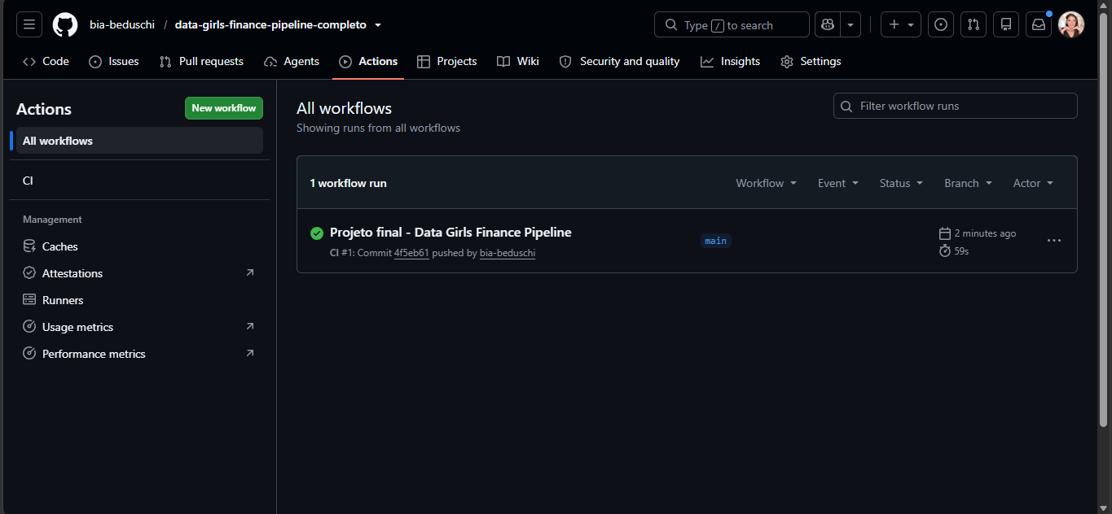

2. Orquestração (Apache Airflow)
DAG dag_credit_score_pipeline com as 3 tasks (extrair_dados_kaggle → transformar_dados_pandas → carregar_dados_s3) concluídas com sucesso.
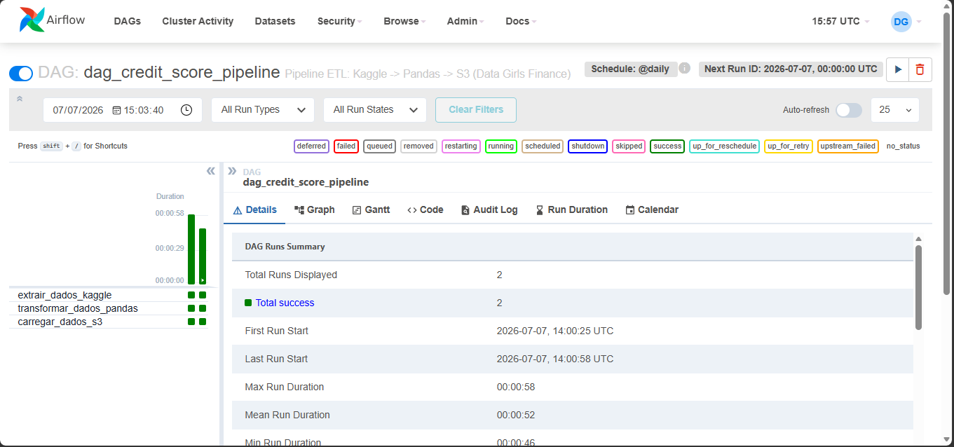

3. Armazenamento (Amazon S3)
Dados da camada Trusted particionados por Credit_Score no bucket data-girls-finance-trusted-bucket.
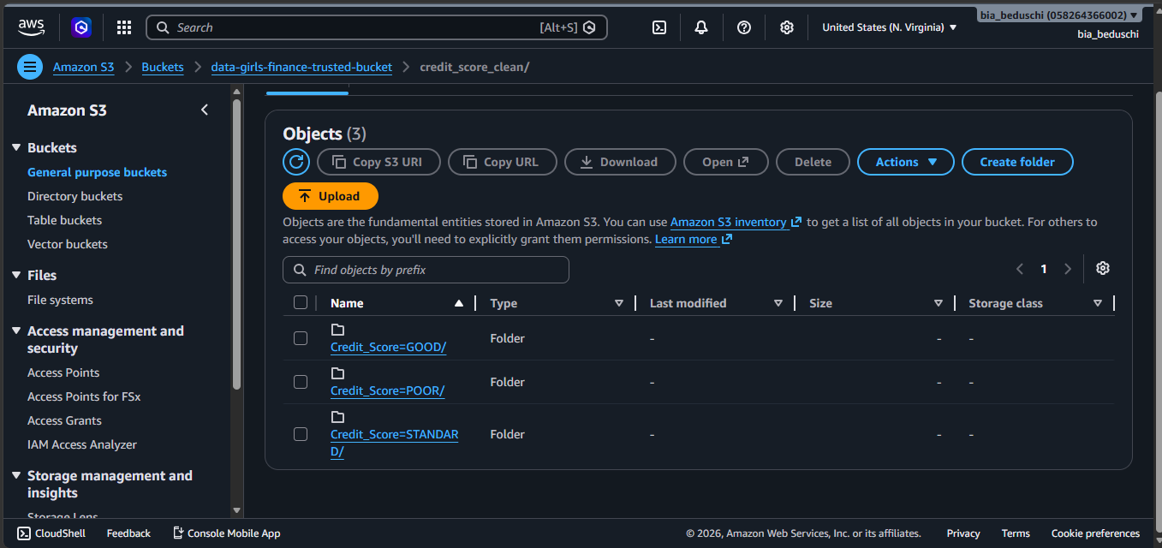

4. Ambiente Local (Docker)
Containers do Airflow (webserver, scheduler, init) e Postgres em execução via Docker Compose.
